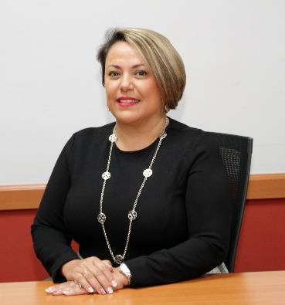

Nombre: Carolina España Chavarría
Cargo: Representante Académica.
Periodo del nombramiento: 07-10-2019 al 06-10-2024
Correo electrónico: carolina.espana.chavarria@una.cr
Teléfono: 2277-3461
Grado académico: Doctora
Especialidad: Investigación, Educación (Administración Educativa / Preescolar / Innovación Educativa) y Enseñanza del Inglés
Experiencia:
- 1999 al 2018 Universidad Nacional, (Tiempo completo como académica en propiedad y Secretaria del Tribunal Electoral de la UNA)
- Representante académica del Consejo Académico de la Escuela de Secretariado Profesional, designada por la Asamblea de Representantes la Escuela de Secretariado Profesional (2009-2010/2014-2016/2017-2020).
- Representante académica del Consejo Académico de la Sección Regional Huetar Norte y Caribe del Campus Sarapiquí (2016-2020) designada por el Consejo Universitario de la Universidad Nacional.
- Miembro de la Comisión AdHoc para el reconocimiento y equiparación de titulaciones internacionales, UNED-SEP Maestría en Psicopedagogía (2012-2016).
- Miembro de la Comisión de Trabajos Finales de Graduación, Escuela de Secretariado Profesional de la Universidad Nacional (Tiempo indefinido).
- Comisión Interna de Desarrollo Curricular. UNA, ESP (2005).

